# 程设大作业实验报告

##### 241300009王琳睿

本程序共用四个文本文件存储数据：users，contents，comments，follows。分为六个部分，包括：

1. 登录注册：

功能：输入手机号后自行判断手机号是否错误、是否已注册过、并相应转入登录/注册界面；注册时判断密码是否合要求、二次输入的密码是否相同、随机生成验证码、判断输入的验证码是否正确、将新用户信息增加进users文件；登录时判断输入的密码是否正确（错误超过3次自动退出）；用一个变量记住当前登录的用户。

1. 发布内容：

功能：读入用户输入的内容（含空格字符）、询问用户是否确认发布、如确认，将用户信息（手机号和名字）+发布时间+输入的内容写入contents文件、自动返回主菜单。

1. 删除内容：

功能：读入contents文件中的内容，存储在链表中、依次判断每个内容，若未被删除且为当前用户发布则输出、询问用户想要删除哪一条、判断用户输入的正确性、如选择删除则将该内容数据中的手机号改为”##”,并重新写入contents文件；如选择取消则返回主菜单。

1. 回复他人在自己内容中评论：

功能：读入comments文件中的内容，存储在链表中、判断每个内容，若被评论的内容发布者手机号与当前帐号一致则输出、询问用户查看哪一条并判断用户输入的正确性、再次遍历链表、输出该内容的所有评论并询问用户回复哪一条、待用户输入后，在原评论后增加博主回复的内容，并写入comments文件、自动返回。

1. 查看所有人发布内容并评论：

功能：读入contents文件中的内容，存储在链表中、依次判断每个内容，若未被删除则输出、询问用户查看哪一条并判断用户输入的正确性、读入comments文件，输出该内容的所有评论、将用户评论写入comments文件、读入follows文件中的内容并判断用户是否已关注被评论用户、若未关注则询问是否关注、若选择关注则写入follows文件、自动返回。

1. 查看关注的人发布内容并评论：

功能：读入follows文件中的内容，存储在链表中、依次判断每个内容，若为当前用户所关注则输出、询问用户查看哪一位并判断用户输入的正确性、读入contents文件，输出该用户发布内容、询问用户查看哪一条、读入comments文件，输出该内容的所有评论、将用户新评论写入comments文件、自动返回。

1. **数据结构的设计**

一、用户信息

运用struct类型数据，存储每个用户的基本信息：

字符数组phonenum[12]存储手机号，

字符数组pwd[100]存储密码，

字符串（string）name存储用户昵称。

二、发布内容

运用包含指针的struct类型数据，存储每条发布内容的基本数据：

字符串phone存储发布用户的手机号，

字符串name存储发布用户名字，

字符串字符串time存储发布时的时间，

字符串content存储内容，

以及指向该struct类型数据的指针next，指向下一条发布内容。

三、评论内容

运用包含指针struct类型数据：

整型no存储评论编号（这一条发布内容的第几条评论），

字符串phone存储被评论用户的手机号，

字符串name存储发评论用户的名字，

字符串content存储被评论的内容，

字符串comment存储评论内容，

指向该struct类型数据的指针next，指向下一条评论。

1. 关注用户

运用包含指针struct类型数据：

字符串userphone存储操作用户的手机号，

字符串fophone存储被关注用户的手机号，

字符串foname存储被关注用户的名字，

指向该struct类型数据的指针next，指向下一条数据。

1. **子功能**

判断手机号是否正确：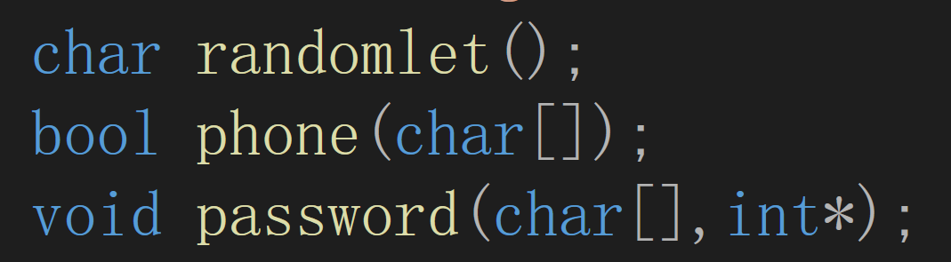

形参是存储手机号的字符数组；

判断密码是否符合要求：

形参是存储密码的字符数组和一个指向整型数flag（用于判断是否输对）的指针；

生成随机一个字符：char randomlet ( );

无形参；

读入文件中的内容：Node* read content ( );

无形参；

输出链表中的内容：void output (Node*,string);

形参为需输出的链表和判断条件；

删除链表：void remove (Node*);

形参为需输出的链表；

（整个程序中涉及到Node*（存内容），comment*（存评论），follow*（存关注）多个链表，形参类型有所不同，而函数名重载，这里以Node*为例列举，部分功能如写入文件，判断输入是否正确等未使用函数）

1. **实验记录**

在实验过程中，共遇到了三类问题或错误。

1. **生成随机字符串**

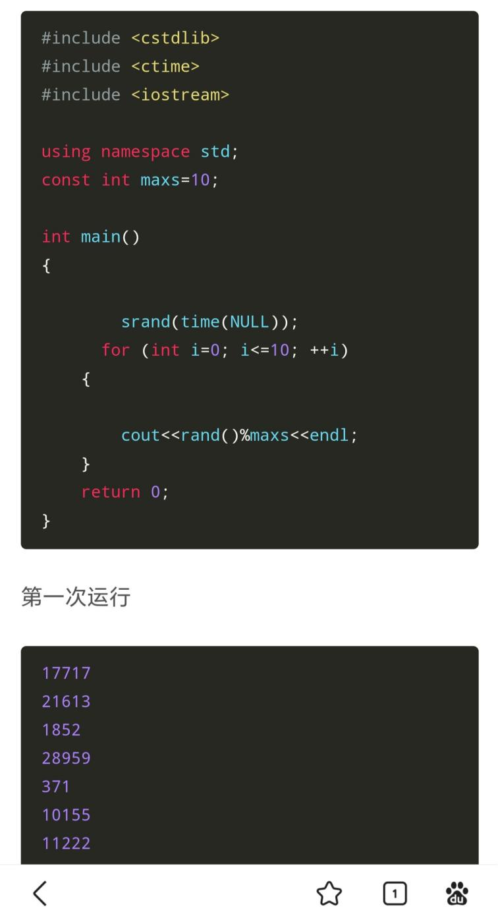

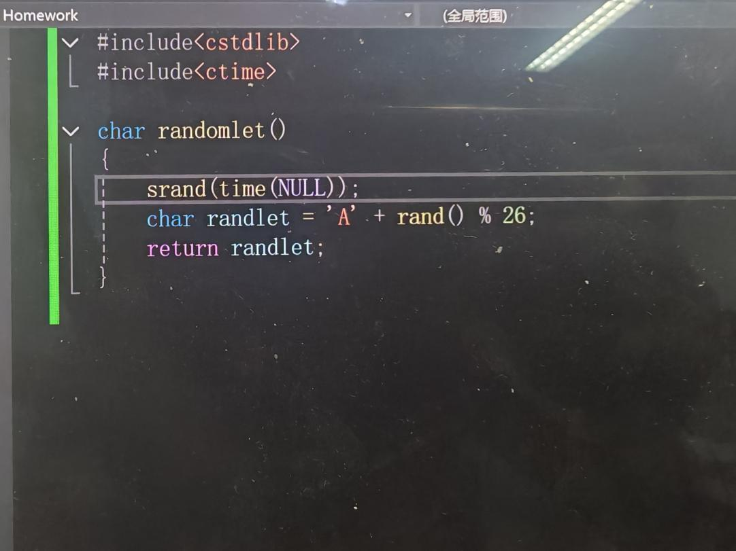

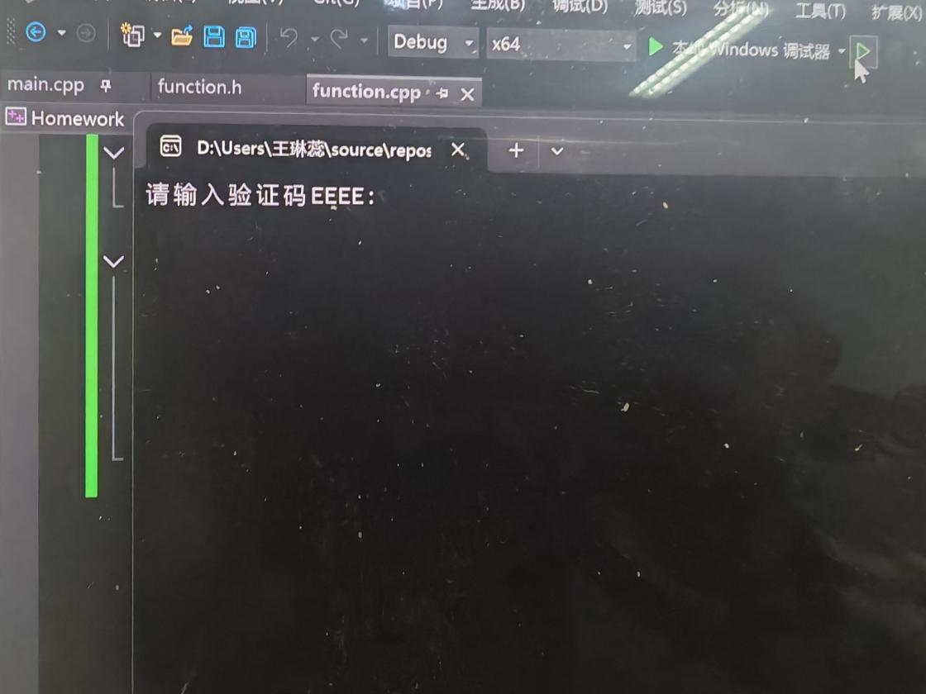

起初，我上网搜到了随机生成功能的代码，并将其写成上图中的randomlet函数，调用四次，其生成的四个字符是一样的。

解决关键：srand（time（NULL））；是在读取时间作为一个“种子”，若将其放在函数内，则四次调用函数几乎同时进行，读取了相同的时间并进行了相同的操作，因此输出的字符相同。而应将该语句放在函数外部，这样下一次调用函数时，是对上一次的结果进行操作，从而保证了每次输出结果不同。

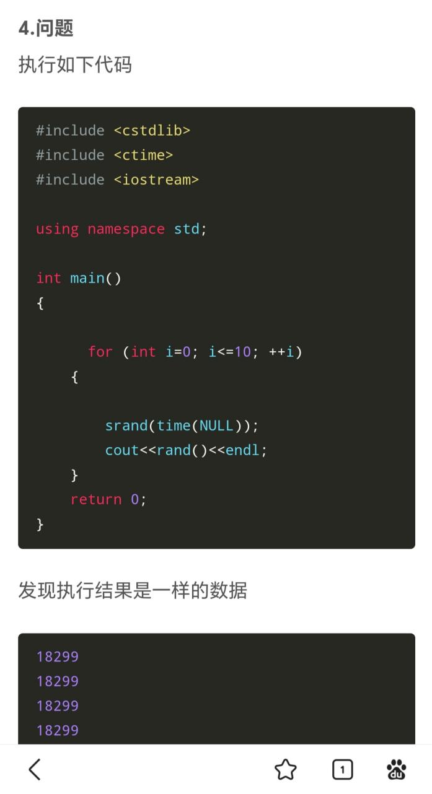

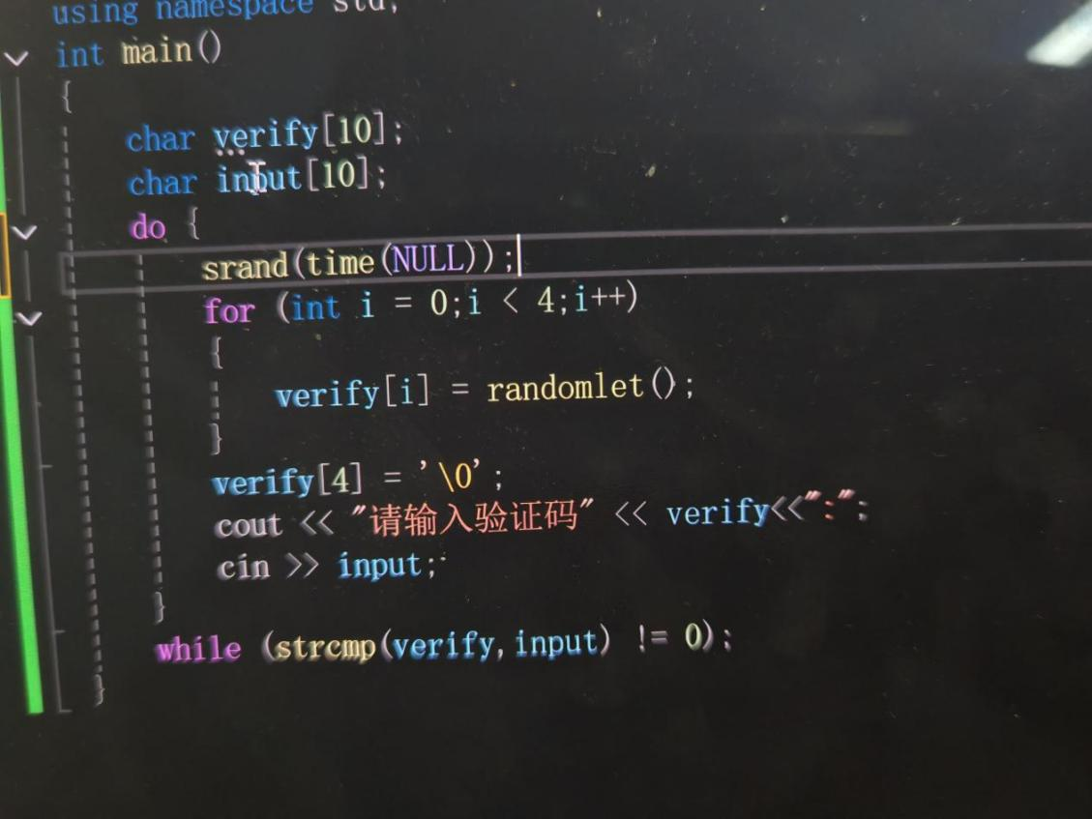

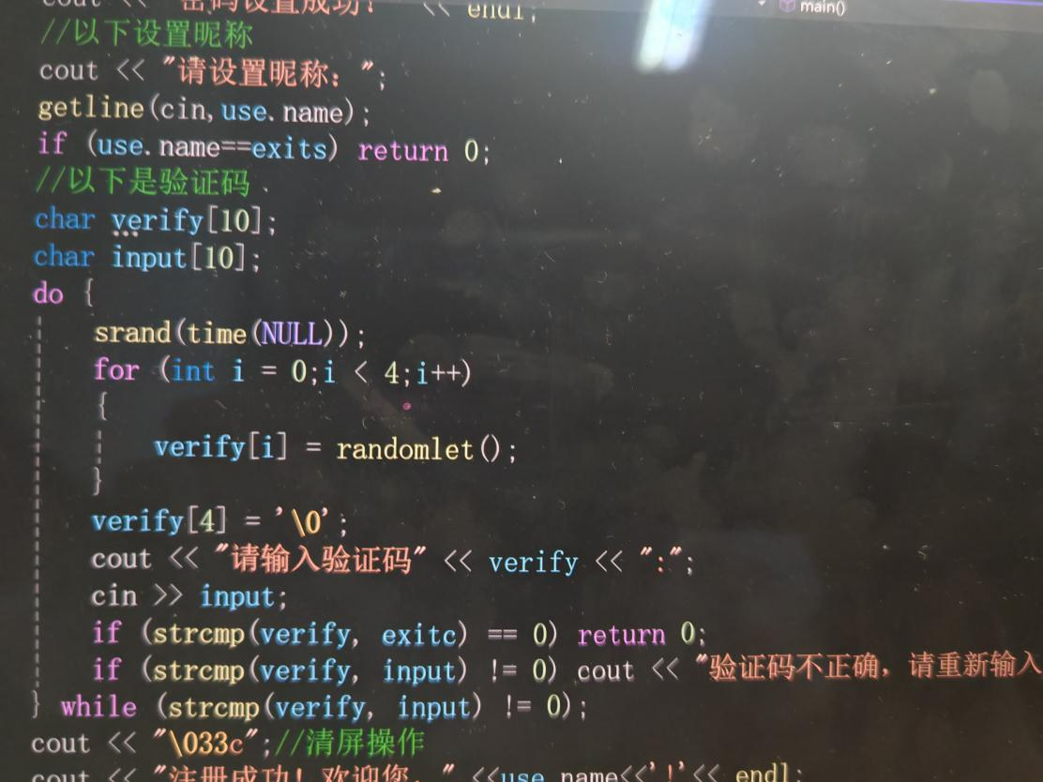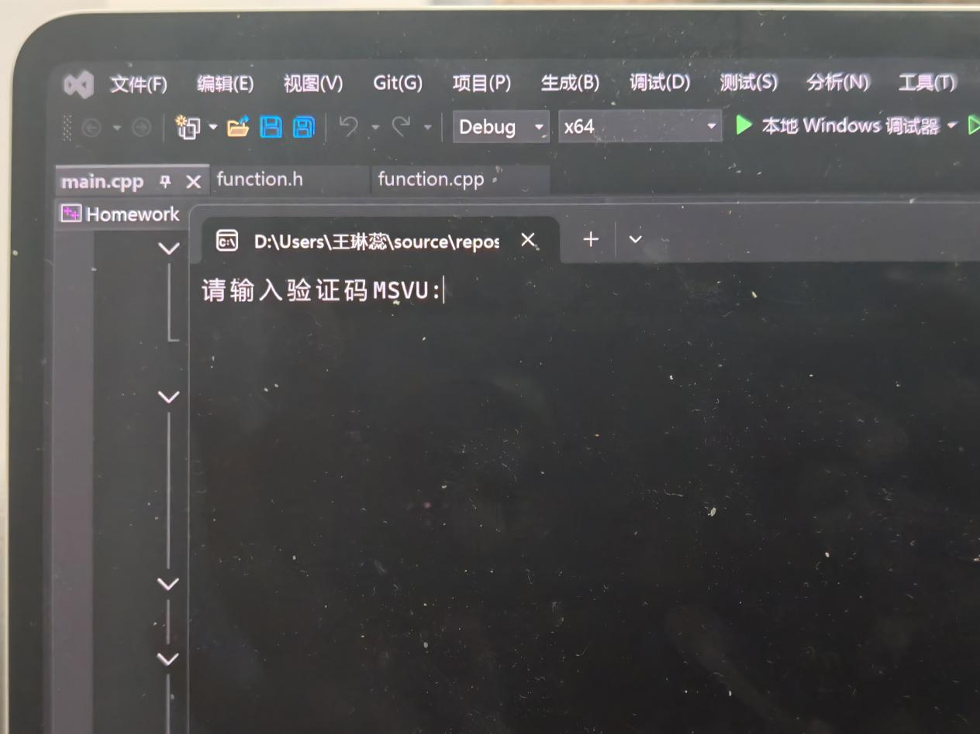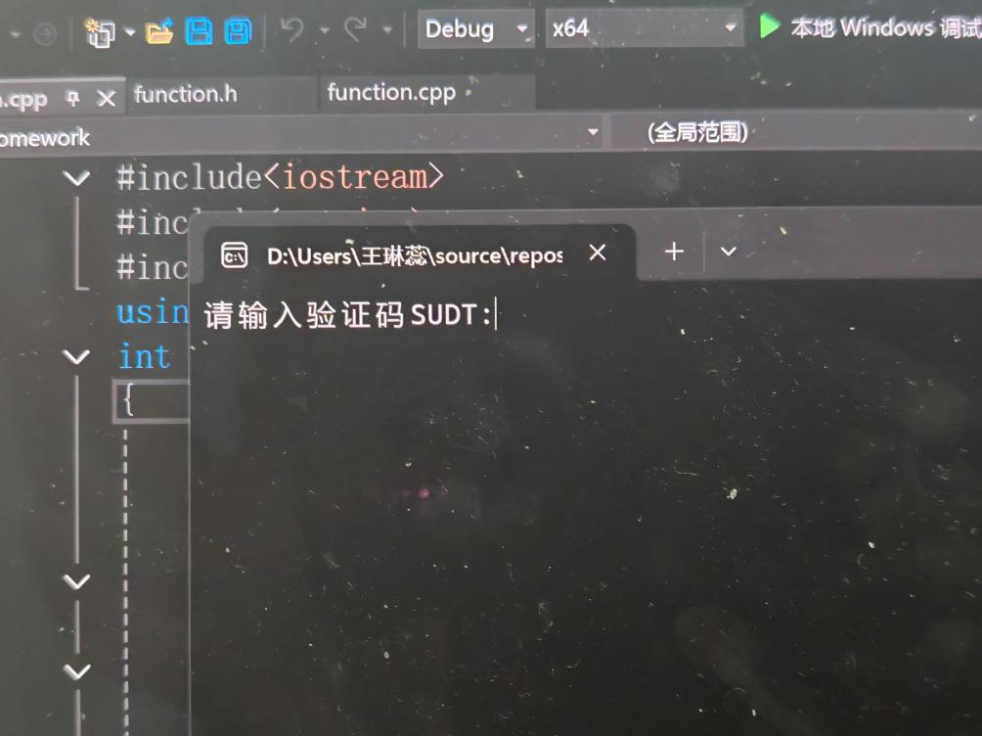

1. **读取空格字符**

虽然该问题上课讲过，但我在上课提到这一点之前就遇到了这个问题，并认为在解决的过程中有所收获，因此也记录下来。

原先所有的输入我用的都是cin，而在取第一个用户名（英文）时，我无意中加入了空格，发现写入文件的只有第一个单词。考虑到真实情况，用户输入昵称时确实可能会加入空格，我便想到此处不能简单地用cin。

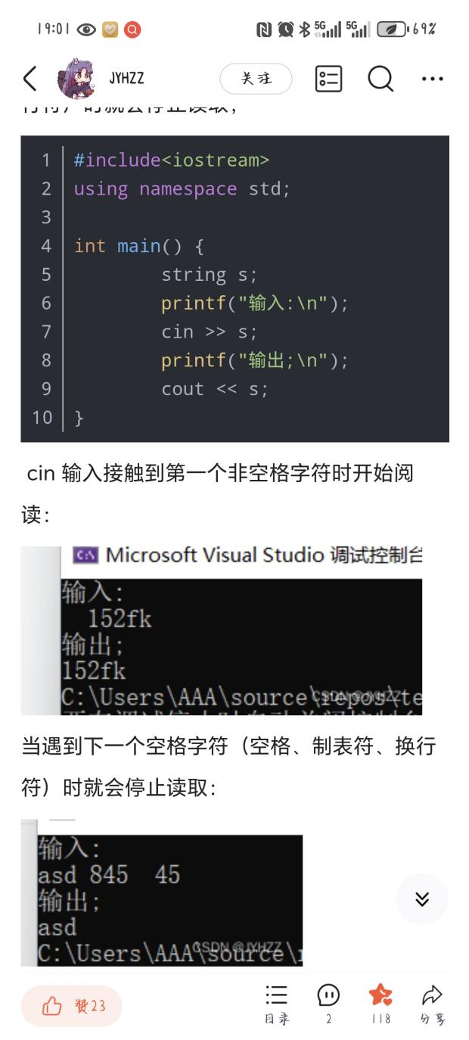

根据上网查询结果，我明白了cin的读取原理，并接触到一种getline指令。下图为查询到的getline用法与原理：

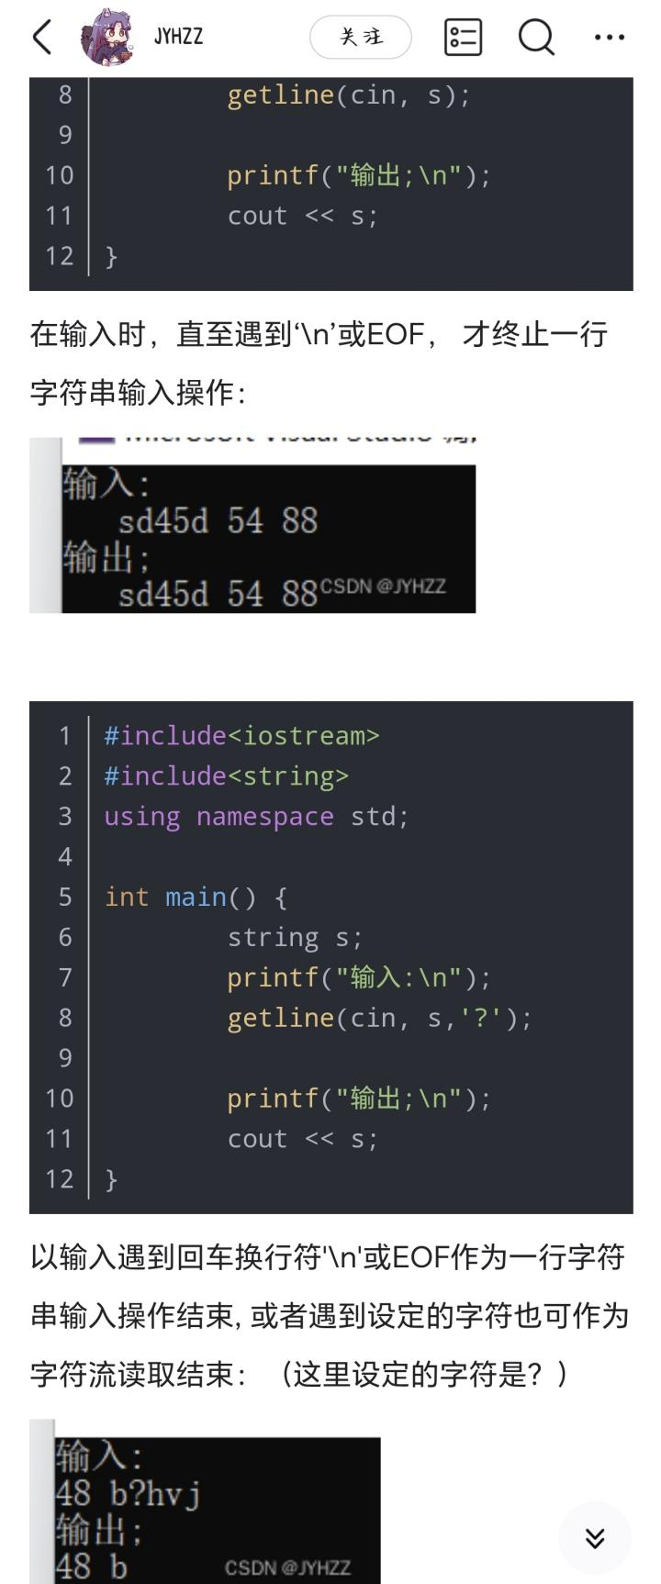

如下图，经测试，我发现可以用getline从当前位置一直读取到整行末尾。同时，根据getline(cin,s);的写法，我猜测：在读取文件时，存在getline(in_file,s);的写法。

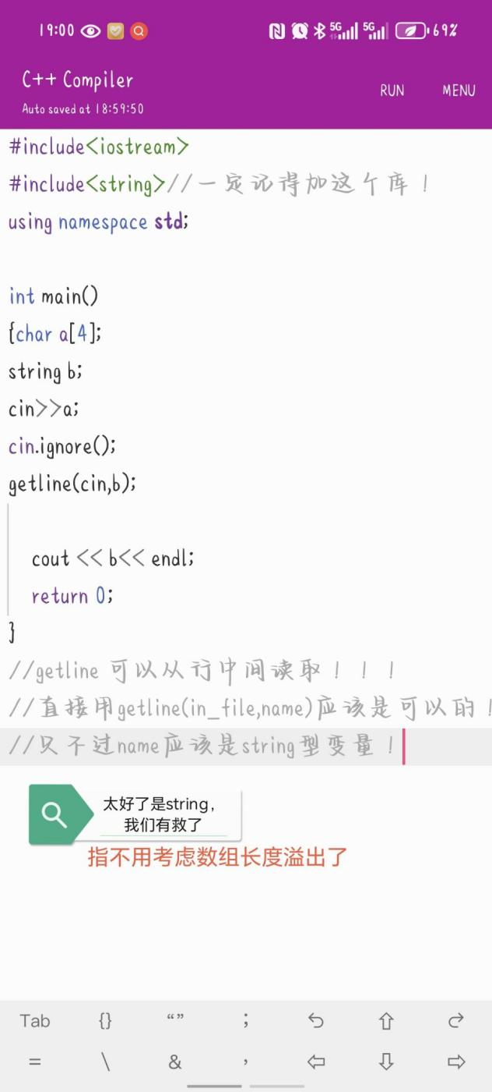

将特定位置的cin和in_file都换成getline之后，的确能读取输入内容和文件中的整行，但会输出下图情况（逐行分析后发现会多出空行）：

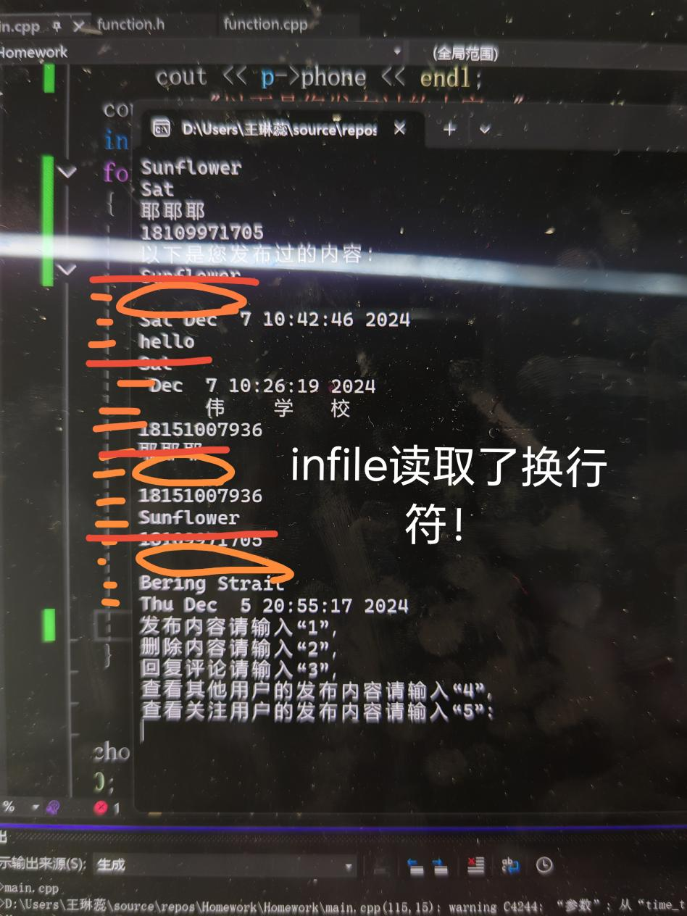

下图为我查询到的解决方法，in_file也同理，应加一个in_file.get()：

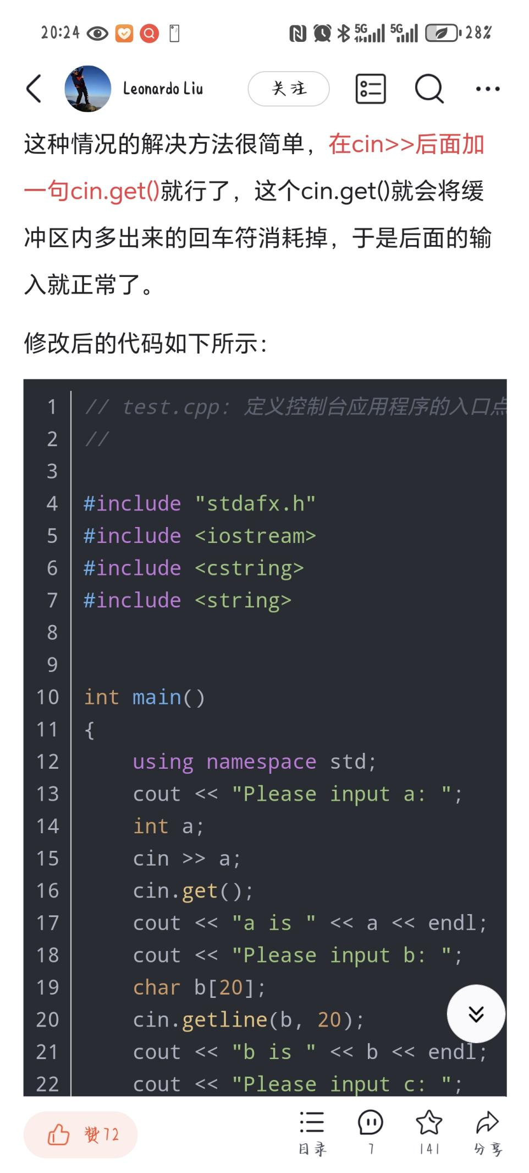

1. **链表查找**

在测试过程中，我使用遍历链表计数查找目标的方法去寻找用户需要查看的内容或回复的评论。然而在测试过程中，遇到了错位显示和选择后输出“无第1个发布内容”（如果无发布内容，会显示“无内容”，不会出现选择）的情况。

经研究我写的内容之后发现，我使用的方法有些繁琐，并不是最简洁的方法。我用一个前置指针pre初始化为head作为遍历指针，选择的数存储在int ch中，循环判断条件是pre->next!=NULL,还需根据链表第一个结点的不同分情况讨论（如图1，以输出所有发布内容为例）：若其未被删除，则条件为i<ch,反之为i<=ch,因为从pre->next->phone开始判断会漏掉第一个，需单独判断第一个内容。

同时，若整个链表中只有一个内容，则pre->next必为NULL，此时便会显示“无第1个发布内容”，因此应在是否有目标个数的发布内容的判断条件中加入“&&ch！=1”（如图2）。

我认为这段代码还有可以修改的地方，让它更加简洁。因为不需对整个链表进行增删，所以不需前置指针遍历，直接用curr指针寻找目标结点，可以省去不必要的分类和代码重复。

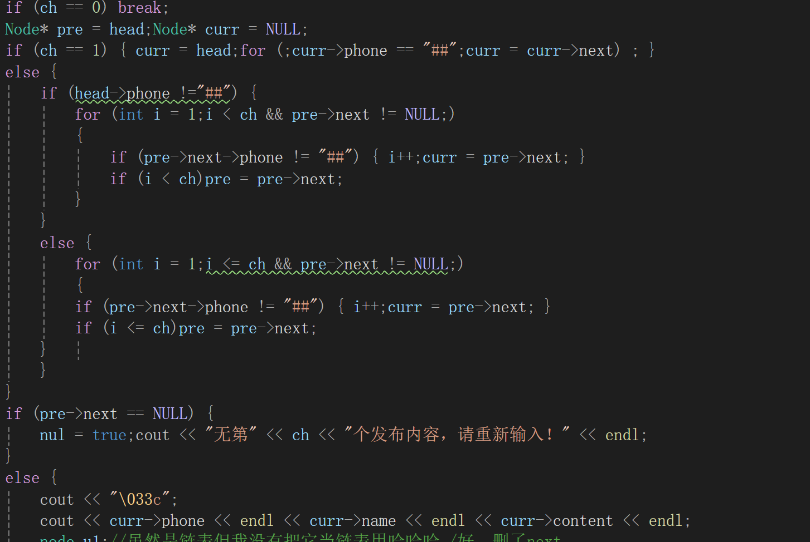图1

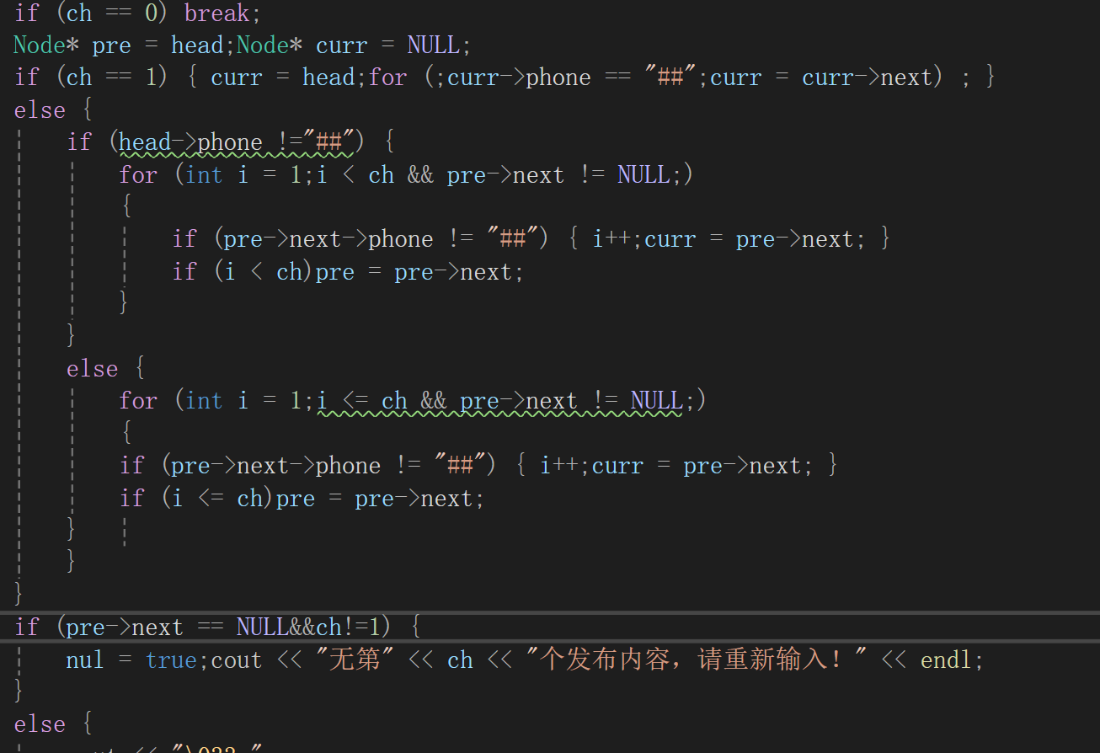图2

1. **程序运行截图**

0、手机号有误：

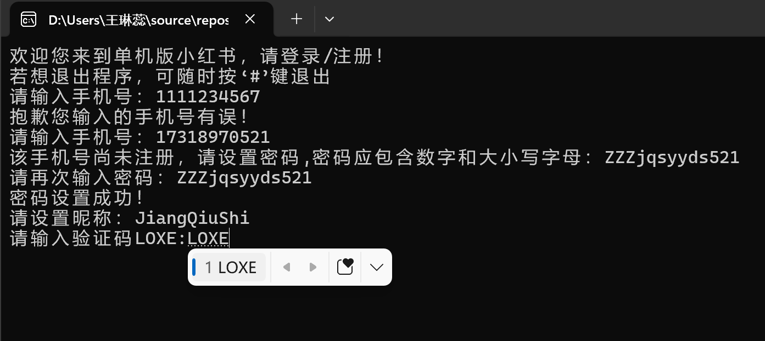

1、登录：

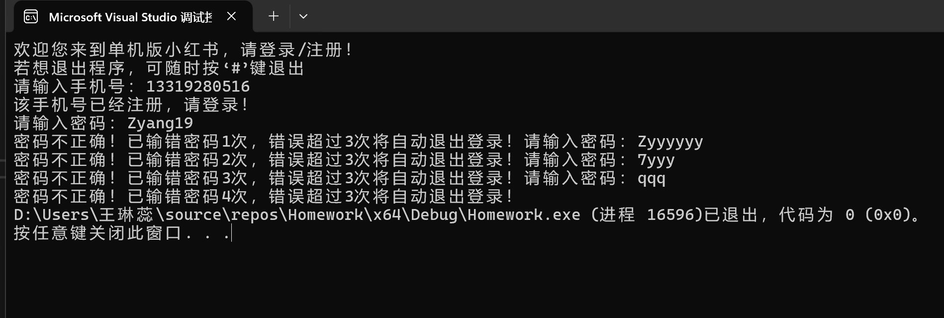

（上图密码有误）

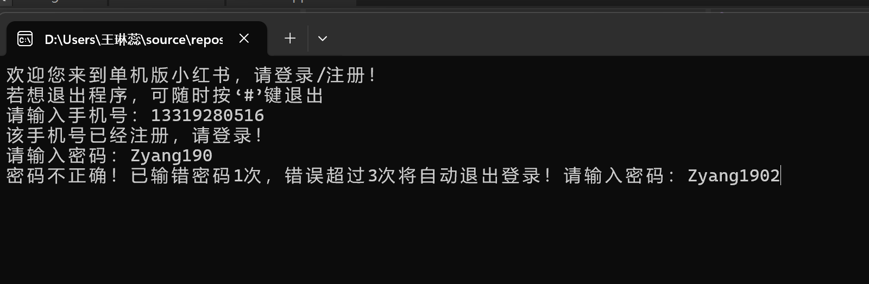

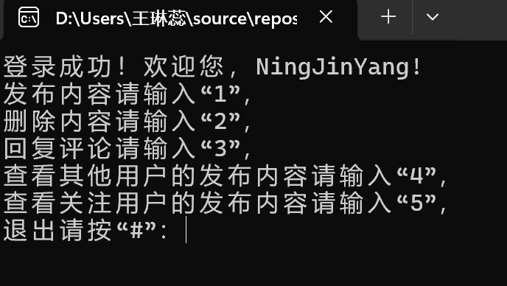

2、注册：

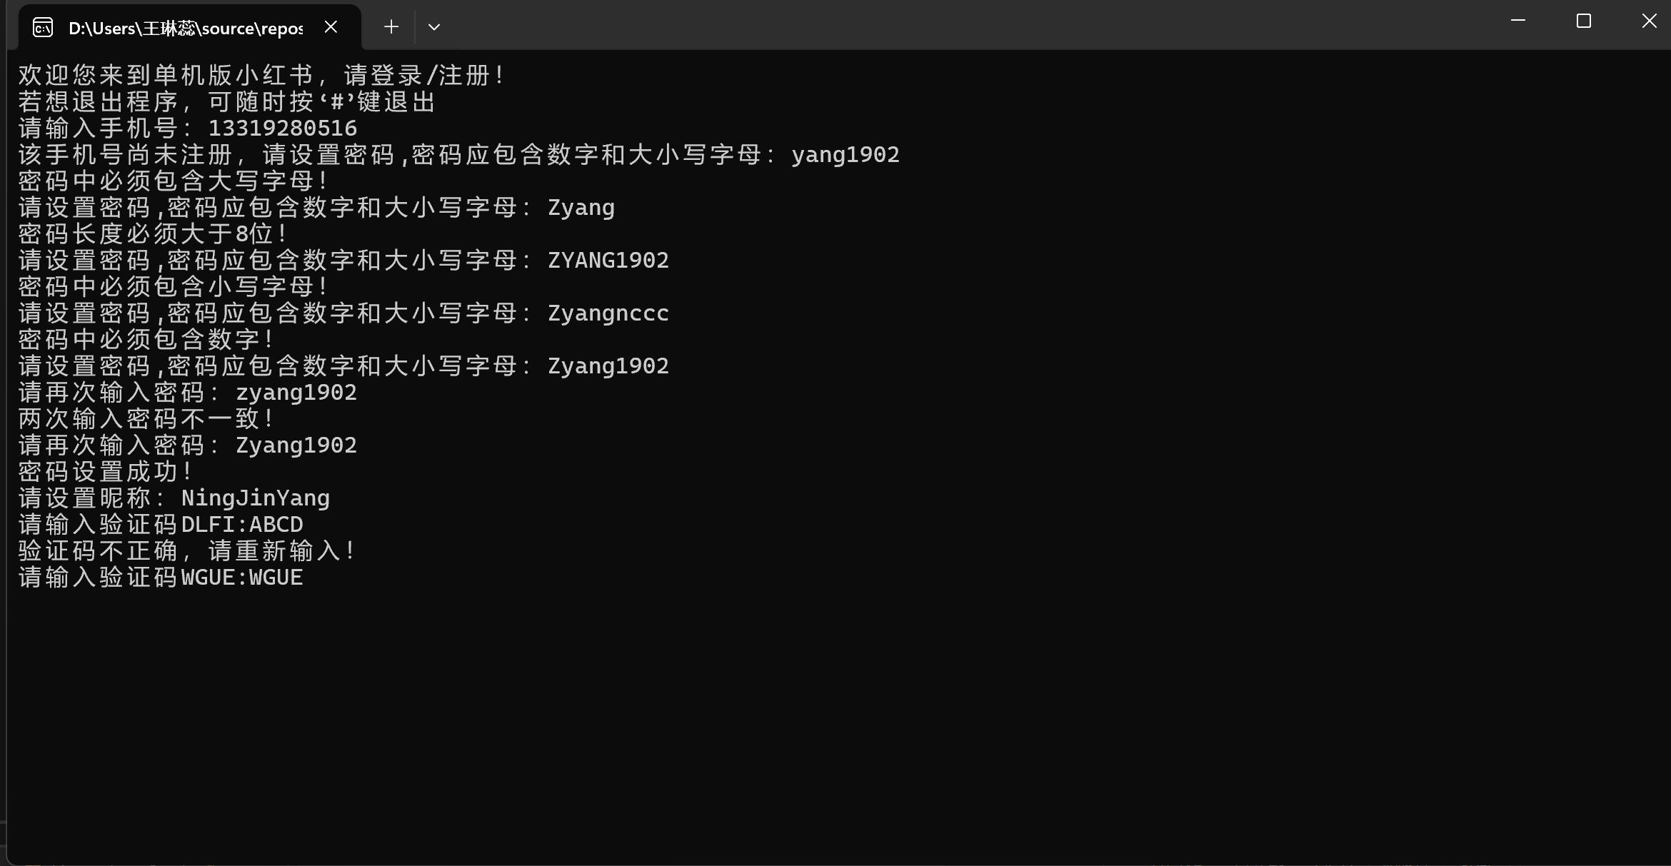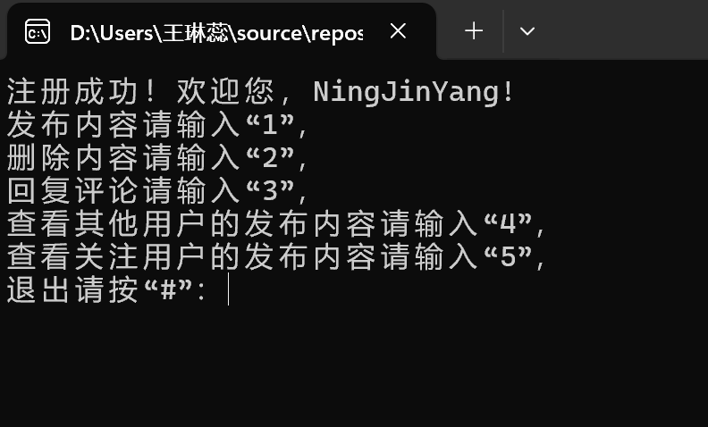

3、发布：

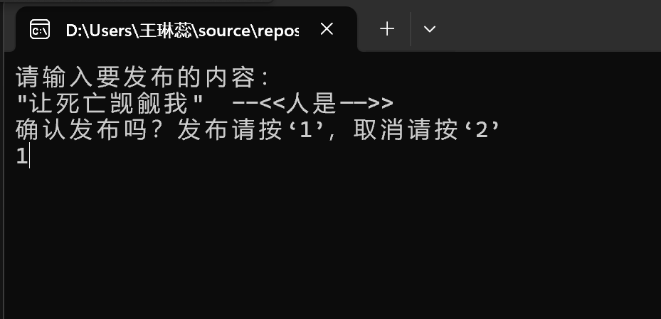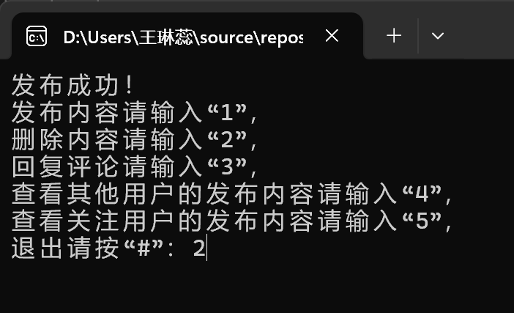

4、删除：

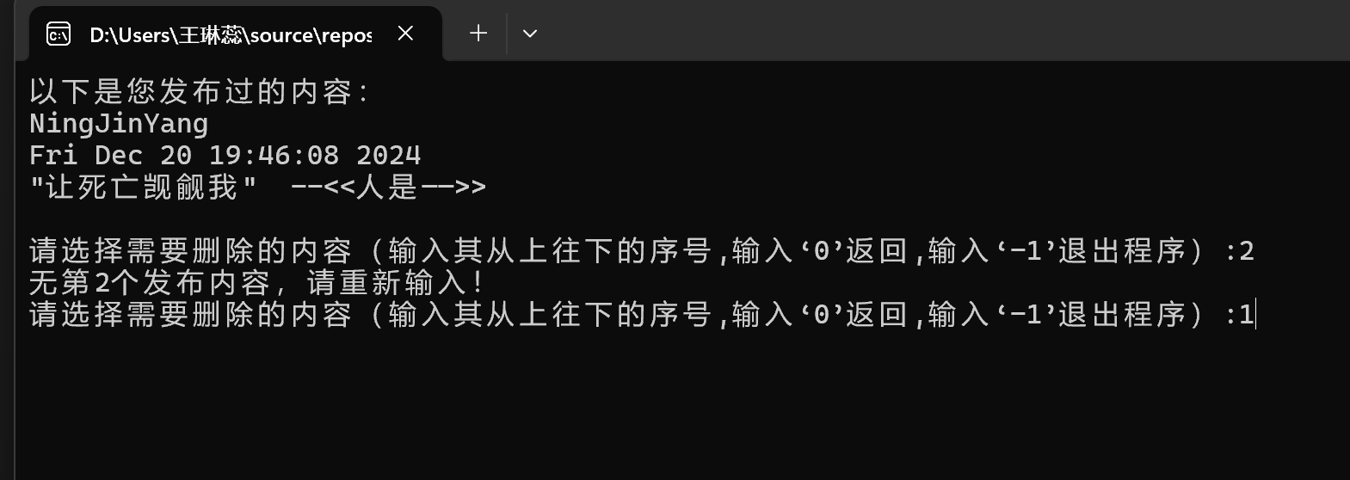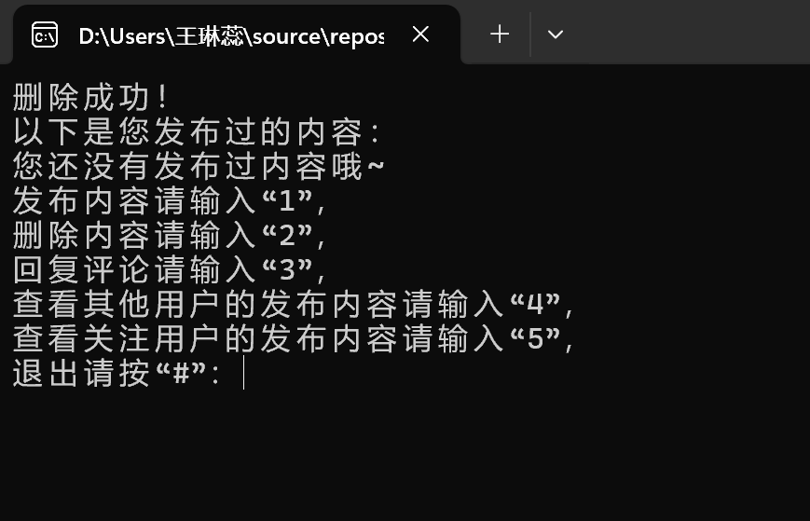

5、回复评论：

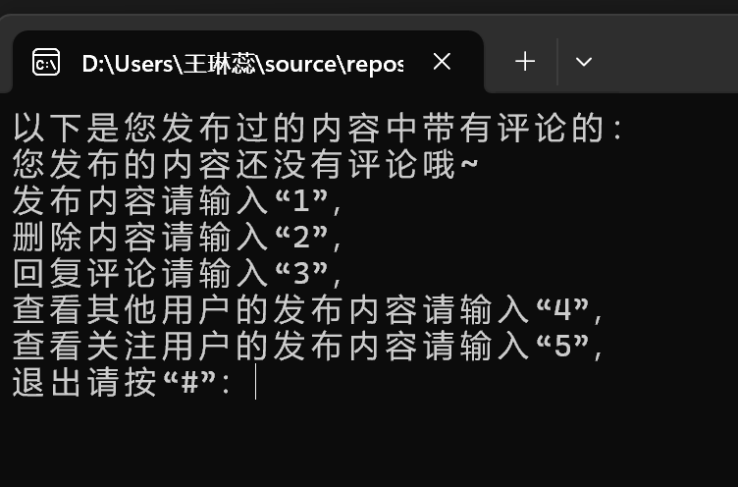（无评论）

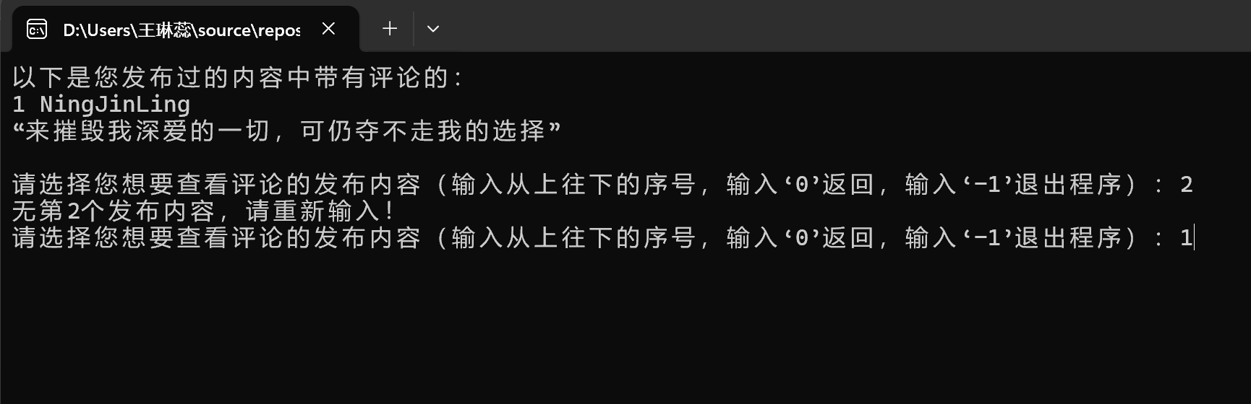

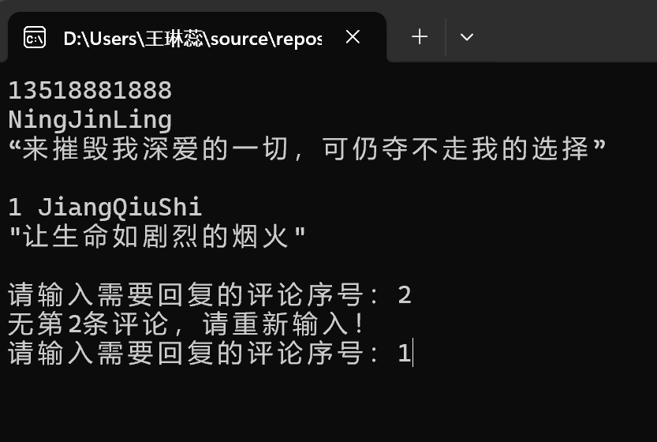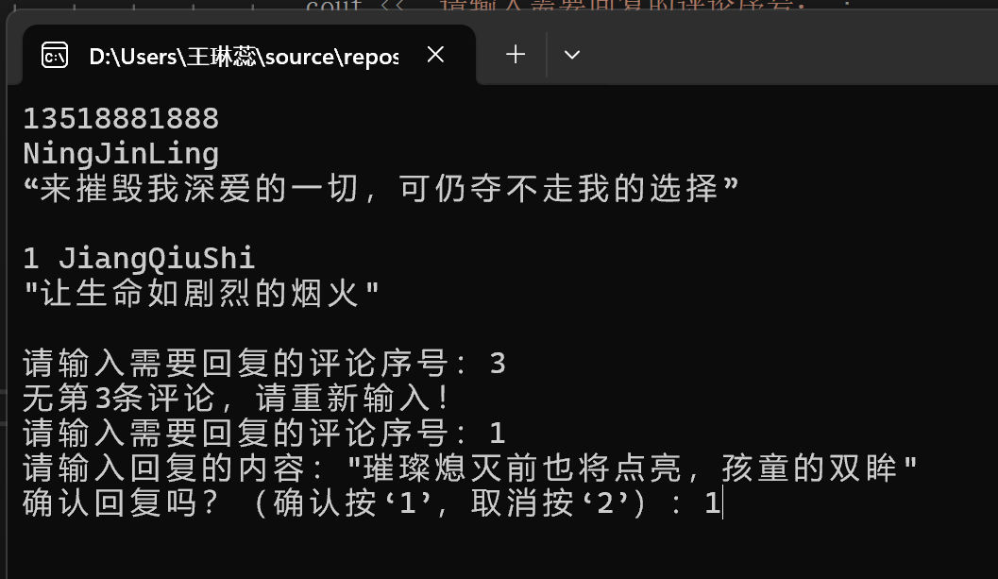

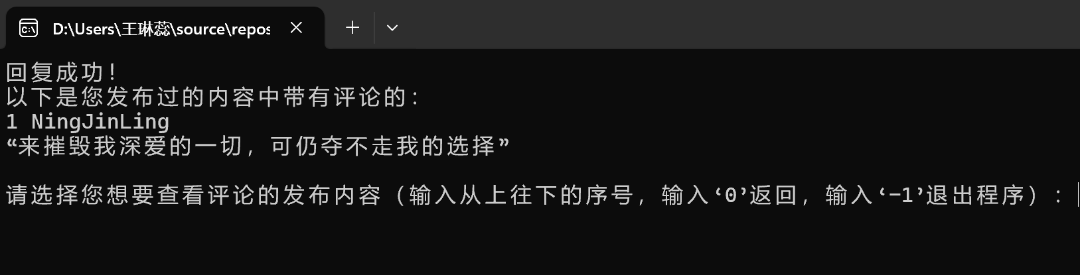

（下图为取消评论）

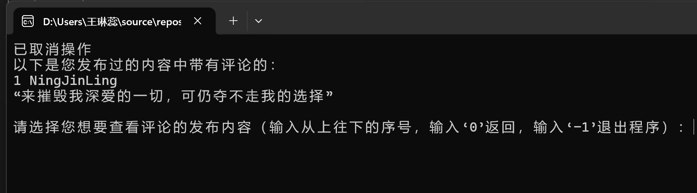

1. 查看并评论关注：

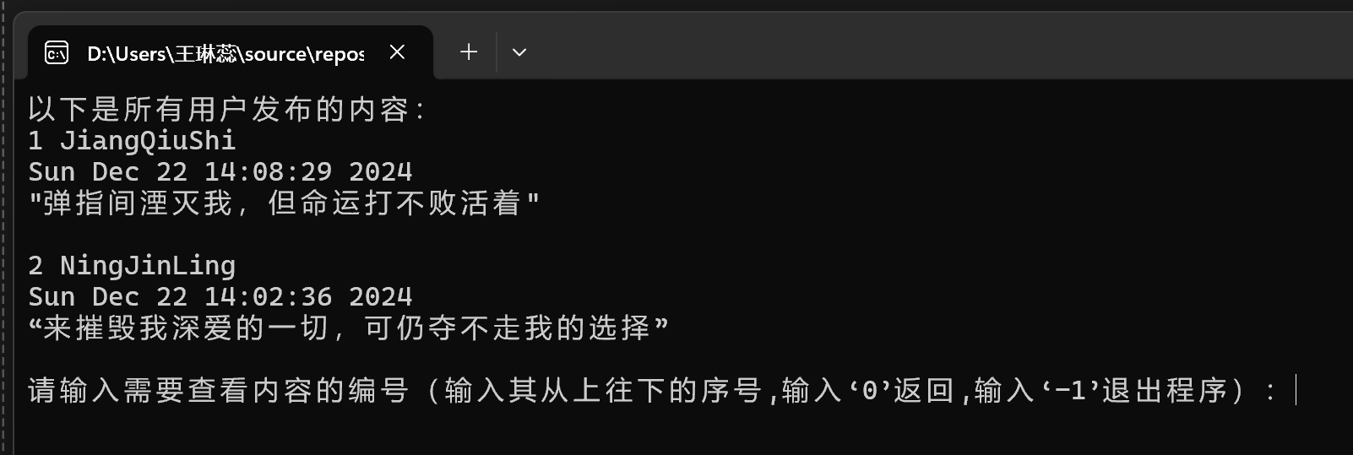

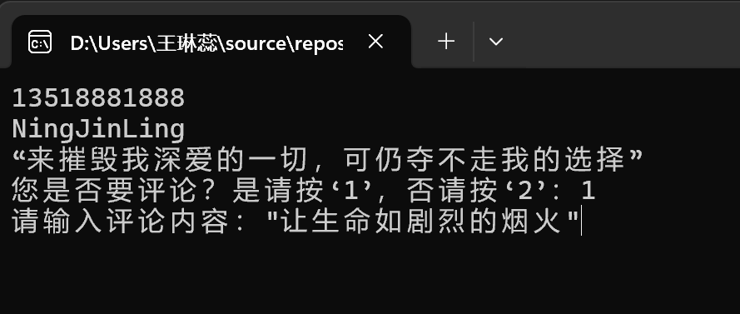

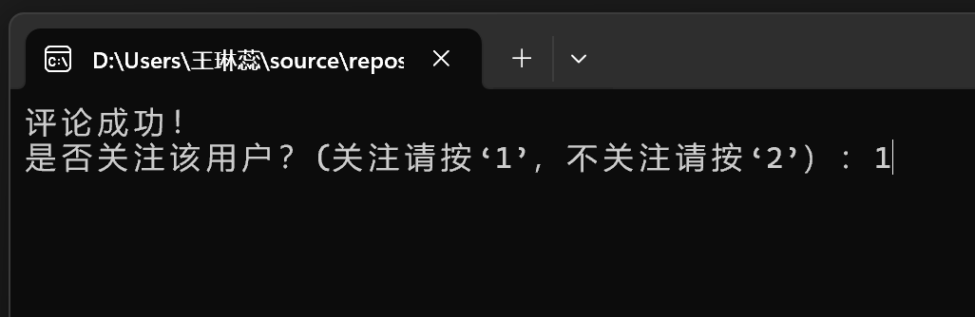

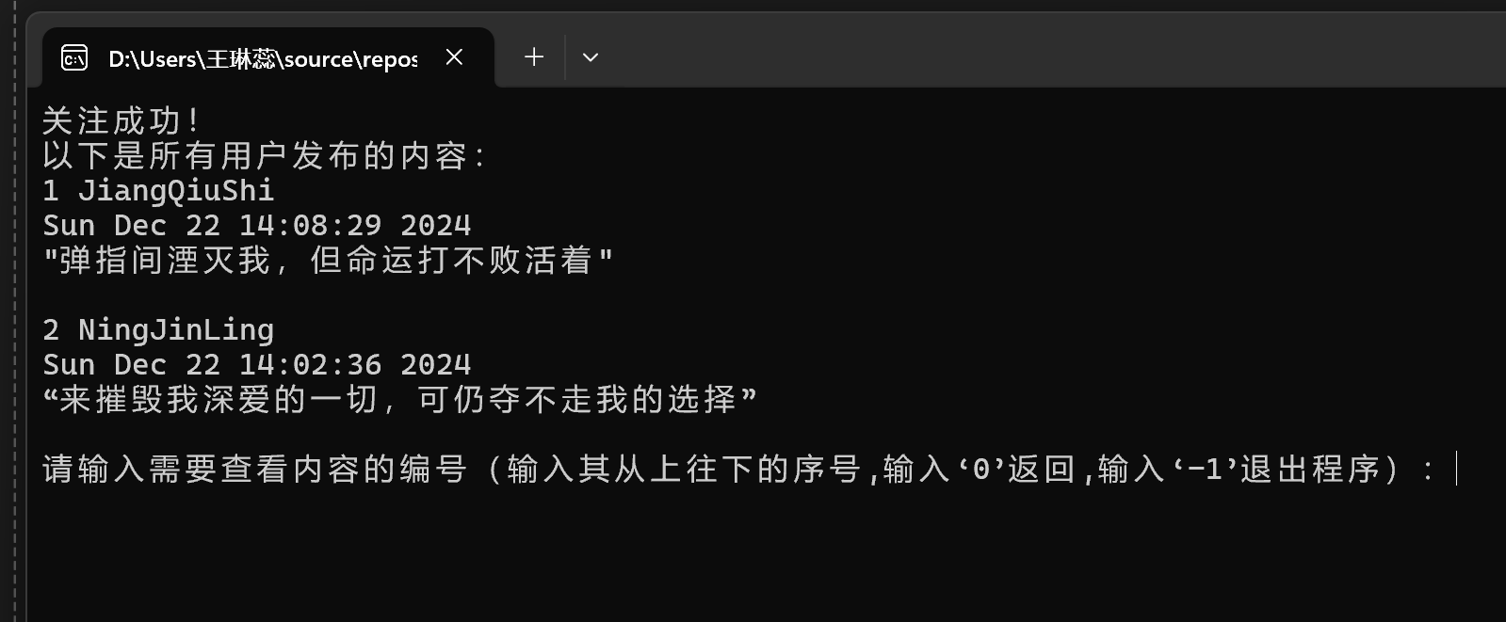

（下为取消评论）

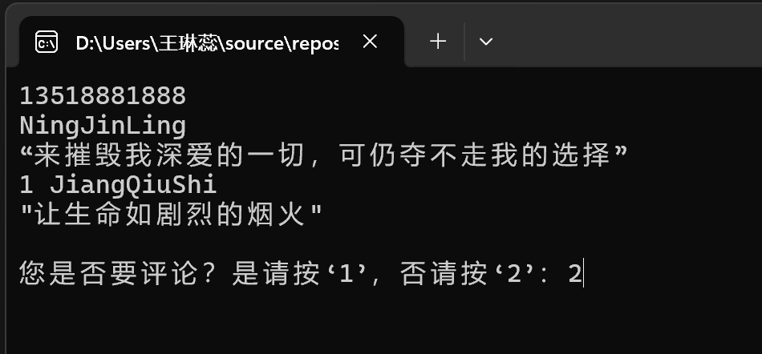

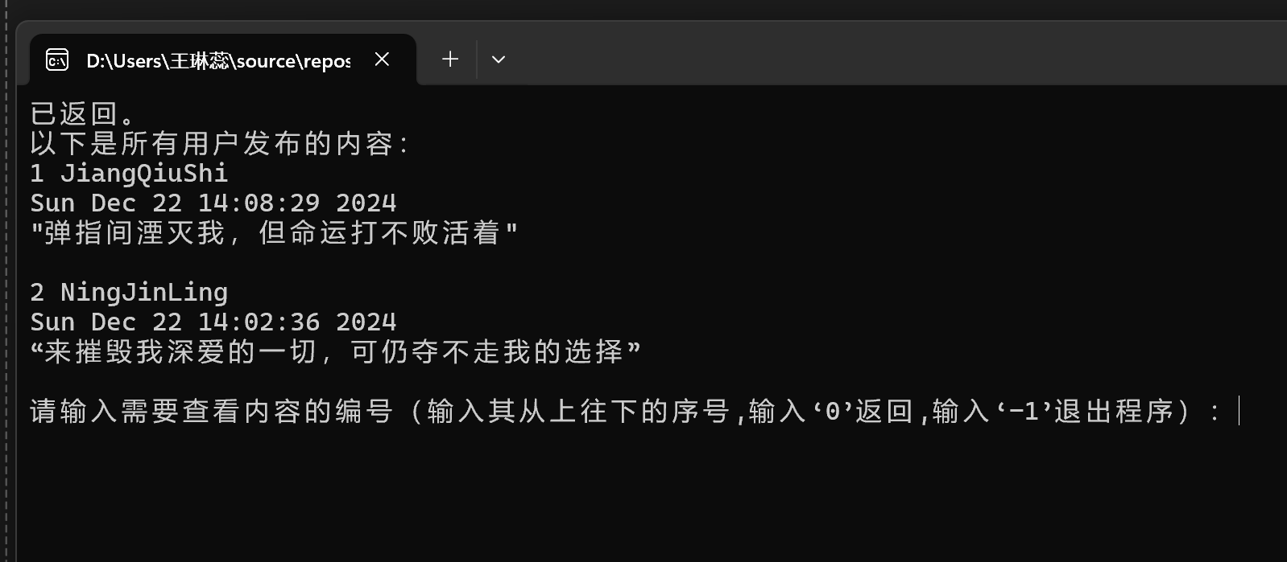

1. 查看关注用户并评论：

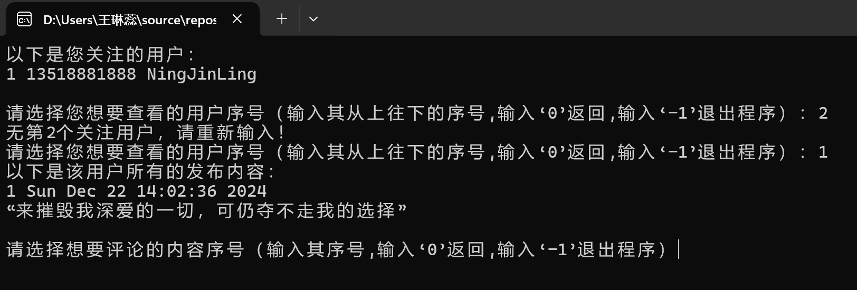

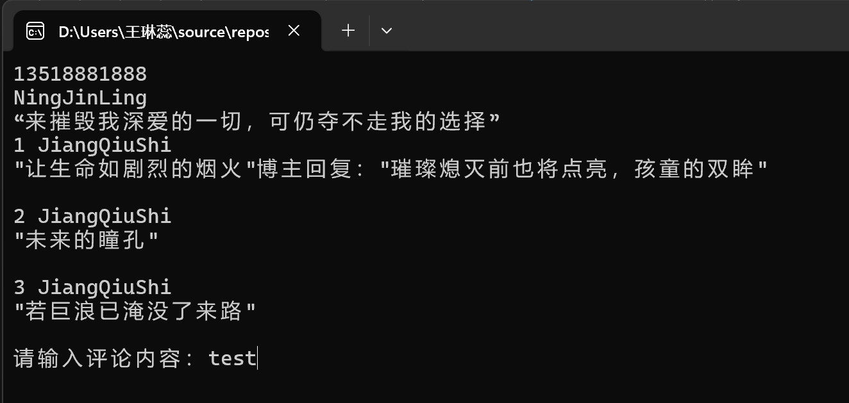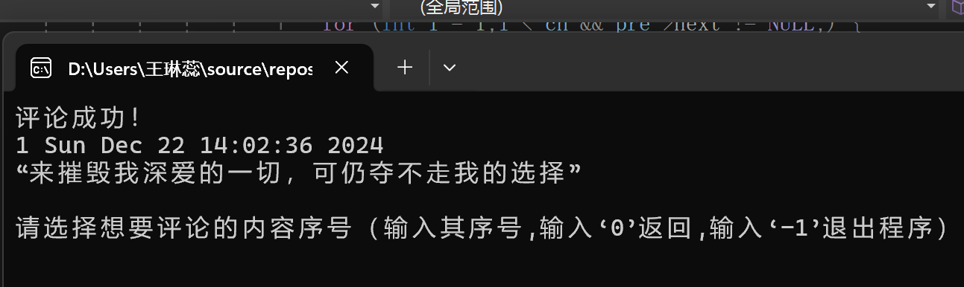

（下图为选择不评论）

